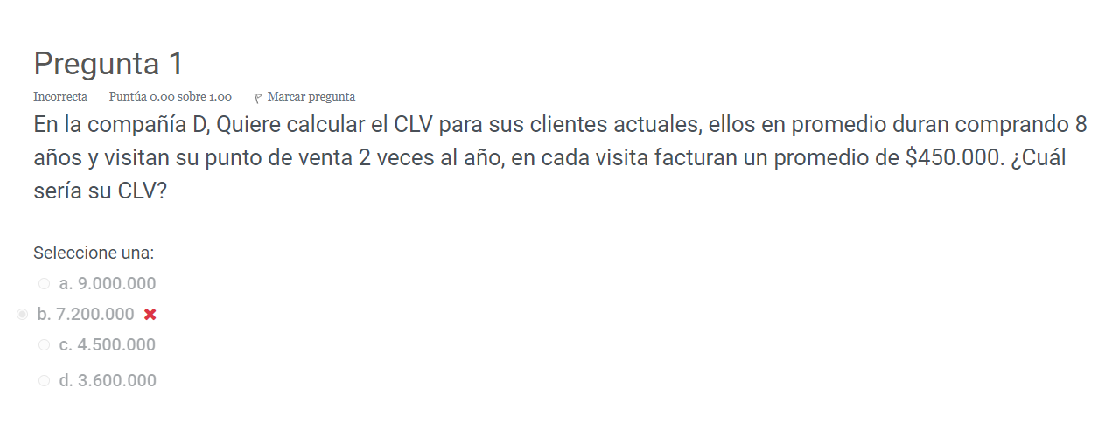

Esta pregunta está correcta ya que la formula consiste en multiplicar los 3 valores.

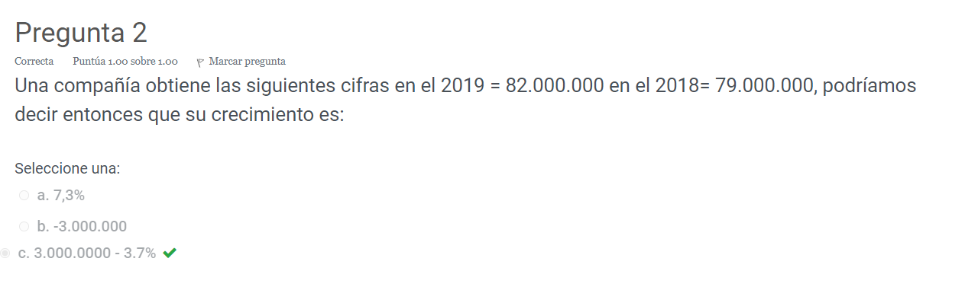

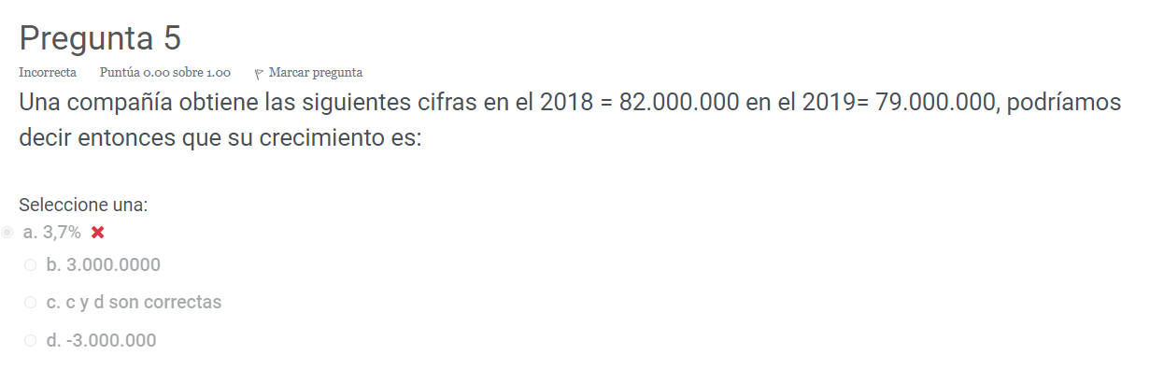
No entiendo por qué la pregunta 2 está bien y la pregunta 5 está mal.

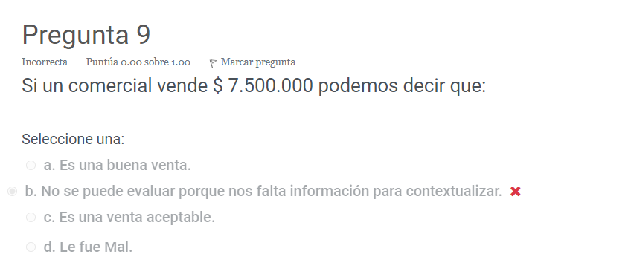
No entiendo por qué la respuesta está mal si realmente no se puede inferir nada de esta información ya que está incompleta.

